**Mette Kier er nyt medlem af Danmarks Underholdningsorkesters bestyrelse**

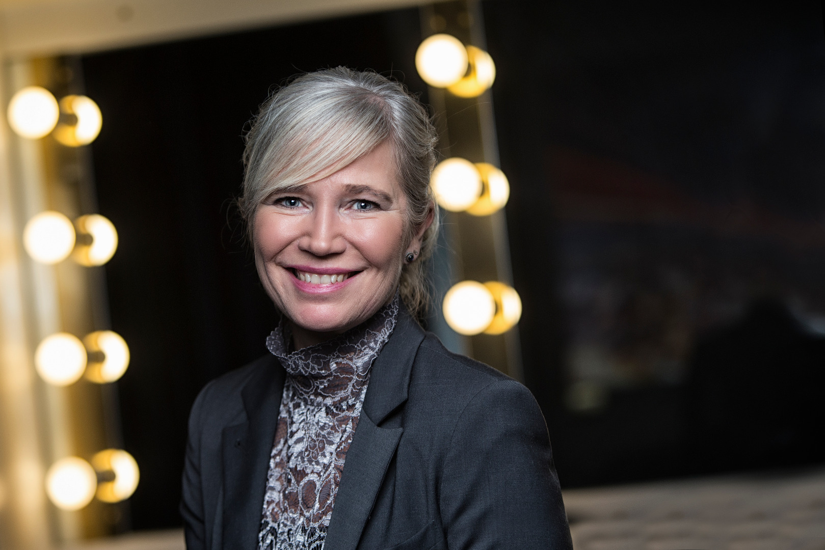

Mette Kier, kunstnerisk chef i Musikhuset Aarhus, tiltræder som nyt medlem af Danmarks Underholdningsorkesters bestyrelse, da Toni Lee-Larsen fratræder efter 4 år som bestyrelsesmedlem. Mette har været Musikhusets kunstneriske chef siden 2010 og var inden da kultur- og eventchef for Messecenter Herning. Med denne erfaring i bagagen ser hun nu frem til at bidrage med sin erfaring og viden i bestyrelsen:

*”Danmarks Underholdningsorkester har udviklet sig markant de seneste år med et program, der både favner det klassiske og det populære. Derfor glæder jeg mig til sammen med resten af bestyrelsen at være med til at udvikle orkestret yderligere, hvor jeg kan bidrage med erfaring og kompetencer inden for både det kunstneriske og det kommercielle,”* siger Mette Kier.

I 2018 fik bestyrelsen ligeledes ny bestyrelsesformand, Lars Barfoed, som er en stor del af den rivende udvikling, Underholdningsorkestret har været igennem i de seneste par år. Han ser frem til det kommende samarbejde med Mette Kier og siger samtidig tak for et godt samarbejde til Toni Lee-Larsen:

“Jeg er meget glad for, at Mette Kier har sagt ja til at indtræde i Underholdningsorkestrets bestyrelse. Som kunstnerisk chef i Musikhuset Aarhus har Mette stærke kompetencer og erfaring, der vil være et stort aktiv i bestyrelsens arbejde. Jeg vil samtidig gerne takke Toni Lee-Larsen for hendes meget værdifulde indsats i bestyrelsen, der i høj grad har bidraget til orkesterets succes de seneste år som selvstændig kulturvirksomhed”, udtaler Lars Barfoed.

Med venlig hilsen

Have Kommunikation

https://ssl.gstatic.com/ui/v1/icons/mail/images/cleardot.gif

*Danmarks Underholdningsorkester har eksisteret som privat orkester siden januar 2015, men dets rødder strækker sig mere end 70 år tilbage til grundlæggelsen i 1939. Orkesteret har opnået bred international anerkendelse igennem dets 20-årige samarbejde med chefdirigent Adam Fischer, og har samtidigt bevaret en skarpsleben populærmusikalsk profil. Vi insisterer på musikkens sociale relevans, og er dybt engageret i talentudvikling, formidling, og udvikling af nye koncertformater.*